
Plano de Acção da Matemática
Medir ângulos em figuras geométricas
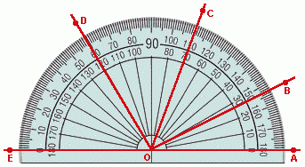

MATERIAL: lápis, borracha, figuras geométricas e transferidor

TAREFA – Escolhe uma das figuras geométricas e mede a amplitude dos seus ângulos (estão indicados com uma seta ( ).
Já sabes, coloca o ponto 0 (zero) no vértice dos segmentos de recta que formam os dois lados da figura e vai registando na grelha:
FIGURAS GEOMÉTRICAS | AMPLITUDE DOS ÂNGULOS
FIGURAS GEOMÉTRICAS | ângulo A | ângulo B | ângulo C | ângulo D | ângulo E | Conclusões
Quadrado
Rectângulo
Triângulo isósceles
(cor de laranja)
Triângulo equilátero (amarelo)
Pentágono
Nome :_____________________ Data : __/____/_________

